大兴区水资源公报
Daxing Water Resources Bulletin
（2023）

北京市大兴区水务局
2024年6月

前 言

水资源公报编制工作是推进水资源统一规划和强化管理的一项基础性工作，是编制各级水资源综合规划和中长期供水规划的基础。为便于社会各界了解大兴区水资源状况，我单位编制了《大兴区水资源公报（2023）》。
《大兴区水资源公报（2023）》参照《中国水资源公报编制技术大纲》《水资源公报编制规程》（GB/T 23598-2009）、《用水统计调查制度（试行）》《北京市水务统计调查制度》及《北京市水资源公报（2023年）》编制，内容包括：概述、降水量、地表水资源量、地下水资源量、水资源总量、水资源配置量、水资源配置利用量、城乡供水设施供水量、再生水配置利用量、生产生活用水量、用水指标、污水排放量、重要水事。其中降水量、地表水资源量的多年平均值是1956~2016年数据系列的平均值。
2023年，大兴区水资源总量为3.09亿m³，常住人口为181.7万人，人均水资源量为170m³。

目 录

一、概述 1
二、水资源量 3
（一）降水量 3
（二）地表水资源量 4
（三）地下水资源量 6
（四）水资源总量 9
三、水资源利用 10
（一）水资源配置量 10
（二）水资源配置利用量 11
（三）城乡供水设施供水量 13
（四）再生水配置利用量 13
（五）生产生活用水量 13
（六）用水指标 13
四、污水排放量 15
五、重要水事 16

一、概述
2023年全区降水量647mm，比2022年降水量586mm多10.4%，比多年平均值510mm多26.9%。
2023年全区地表水资源量0.89亿m³，地下水与地表水资源不重复量为2.20亿m³，水资源总量为3.09亿m³，比多年平均2.44亿m³多26.6%。
2023年全区入境水量0.13亿m³，出境水量1.35亿m³。
2023年全区南水北调水（以下简称“南水”）0.42亿m³。
2023年末地下水埋深13.11m，与2022年末比较，地下水位回升1.14m。
2023年全区水资源配置总量25088.82万m³，比2022年增加6915.94万m³。其中地表水2.42万m³、地下水11941.20万m³、南水4229.87万m³、再生水8915.33万m³。
2023年全区水资源配置利用量25088.82万m³，比2022年增加6915.94万m³。其中生活用水11762.74万m³（含家庭居民生活7534.69万m³、公共服务用水3909.76万m³、建筑业用水318.29万m³），生态环境用水9170.83万m³，工业用水1177.71万m³，农业用水2977.54万m³。
2023年全区各类供水设施总供水量13593.58万m³，其中城市公共供水厂供水6909.55万m³，乡镇集中供水厂供水4063.87万m³，城镇自建设施供水853.32万m³，村庄供水站供水1766.84万m³。
2023年全区生产生活总用水量16173.23万m³，其中生产用水4155.25万m³，生活用水11762.74万m³，环卫绿化用水255.24万m³。
2023年全区人均综合用水量138.1m³，万元地区生产总值用水量16.054m³/万元。
2023年全区污水排放总量10877.5857万m³，污水处理量10430.1702万m³，全区污水处理率95.89%。

注释：2023年降水量、出境水量、地下水埋深数据来自北京市水文总站；
多年平均降水量、多年平均水资源量来自《北京市大兴区水资源综合规划（2016~2035）》
永定河灌渠入境水量、水资源配置量、水资源配置利用量和污水处理数据来自大兴区水务局；
南水数据来自北京市自来水集团大兴分公司，包含郭公庄水厂供大兴区的调入量。

二、水资源量

（一）降水量
2023年全区降水量647mm，比2022年降水量586mm多10.4%，比多年平均值510mm多26.9%。
1、降水量年内分配
2023年汛期（6~9月）累计降水量584mm，占全年降水量的90.3%，比2022年同期降水量508mm多15.0%，比多年平均同期降水量401mm多45.6%；非汛期（1～5月，10~12月）降水量63mm，比2022年同期降水量78mm少19.2%，比多年平均同期降水量109mm少42.2%。详见图2-1。

图2-1 2022年、2023年及多年平均降水量年内分配图
2、降水量地区分布
2023年度全区降水空间分布特点是：整体上由东北向西南递增，2023年全区降水量介于576~851mm之间。年降水量最大监测站点是梁各庄闸851mm；最小监测站点是黄村站576mm。大兴区2023年降水等值线见图2-2。
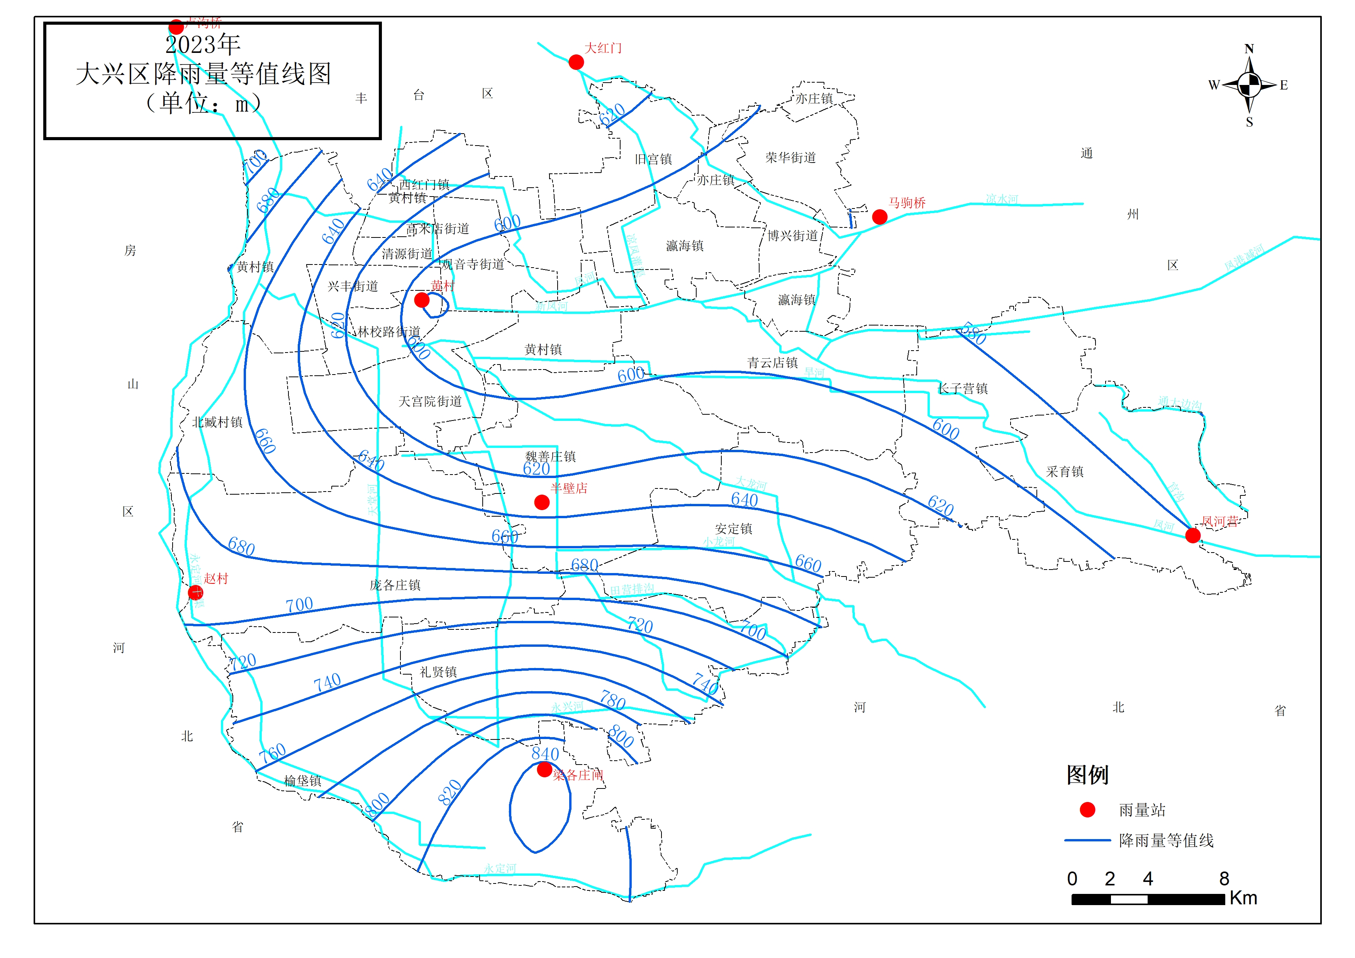
图2-2 大兴区2023年降水量等值线图
从行政区上看，榆垡镇年降水量最大851mm；黄村镇年降水量最小576mm。

图2-3 大兴区2023年行政分区降水量比较图

（二）地表水资源量
1、地表水资源量
地表水资源量指地表水体逐年更新的动态水量，即天然河川径流量。以大兴区本地降水形成的自产径流量表示。
2023年全区地表水资源量为0.89亿m³，比2022年0.81亿m³多9.9%，比多年平均0.39亿m³多128.2%。详见图2-4。

图2-4 2023年、2022年及多年平均地表水资源量对比图
2、出入境水量
大兴区内入境河流主要有老凤河、永定河灌渠等。永定河、凉水河、北小龙河为过境河流，本次不做出入境水量统计。
2023年老凤河无入境水量，永定河灌渠入境水量为0.13亿m³。
永定河灌渠入境水量主要为补水量，补水分为两个路径：一是通过永定河灌渠，经埝坛引水渠、念坛公园，向永兴河、小龙河生态补水；二是通过永定河灌渠，经新凤河向凤河生态补水。
大兴区出境河流主要有凤河、新凤河、大龙河和永兴河，2023年凤河出境水量为0.26亿m³，新凤河出境水量为0.58亿m³，大龙河出境水量为0.11亿m³，永兴河出境水量为0.40亿m³，总出境水量为1.35亿m³。

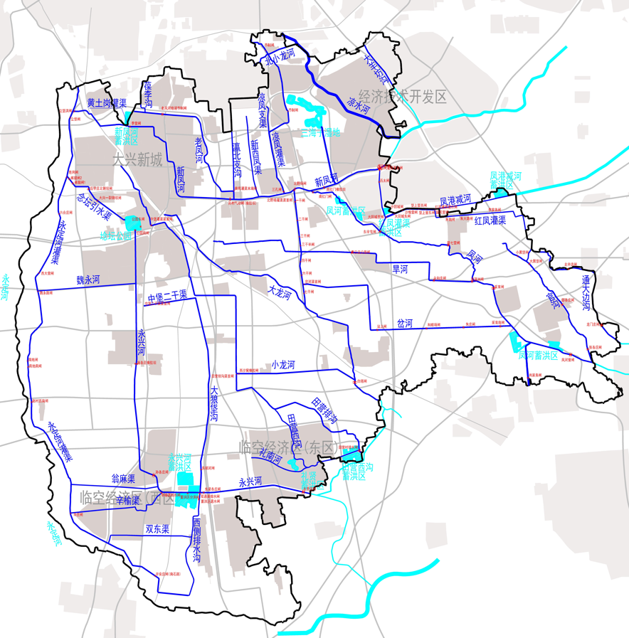
0.26
0.40
0.11
0.58
0.13
图2-5 2023年大兴区各水系出、入境水量示意图（单位：亿m³）

（三）地下水资源量
1、地下水资源量
地下水资源量指地下饱和含水层逐年更新的动态水量。本节中的地下水指第四系水。
2023年大兴区地下水资源量为2.34亿m³。其中地下水与地表水资源不重复量为2.20亿m³，比2022年的2.12亿m³多0.08亿m³，比多年平均2.05亿m³多0.15亿m³。详见图2-6。

图2-6 2023年、2022年及多年平均地下水资源量（与地表水不重复量）对比图
2、地下水动态
2023年末大兴区平均地下水埋深13.11m，与2022年末比较，地下水水位回升1.14m，地下水储量相应增加0.48亿m³；与1998年末比较，地下水水位下降1.51m，储量相应减少0.63亿m³；与1980年末比较，地下水水位下降9.91m，储量相应减少4.16亿m³。

图2-7 1980年-2023年大兴区平均地下水埋深过程线图
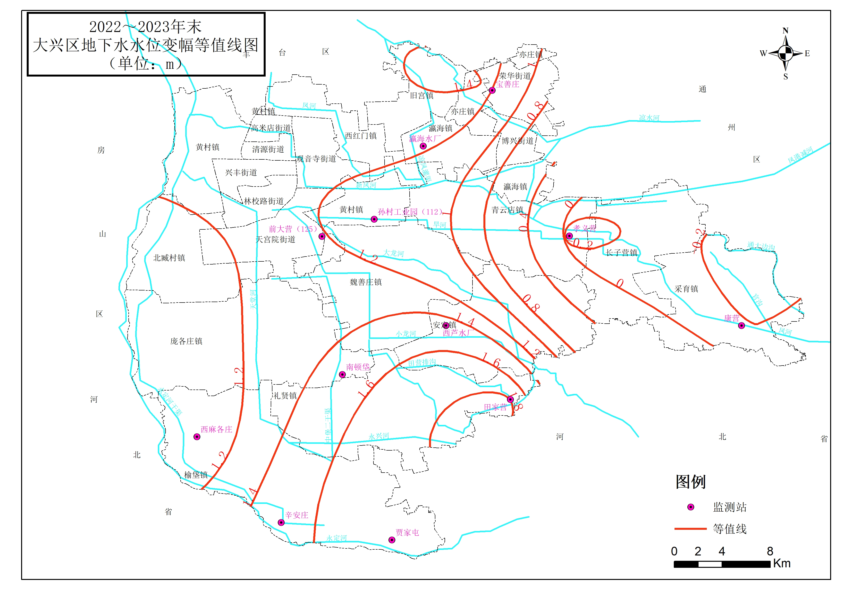
图2-8 2022~2023年末地下水水位变幅等值线图
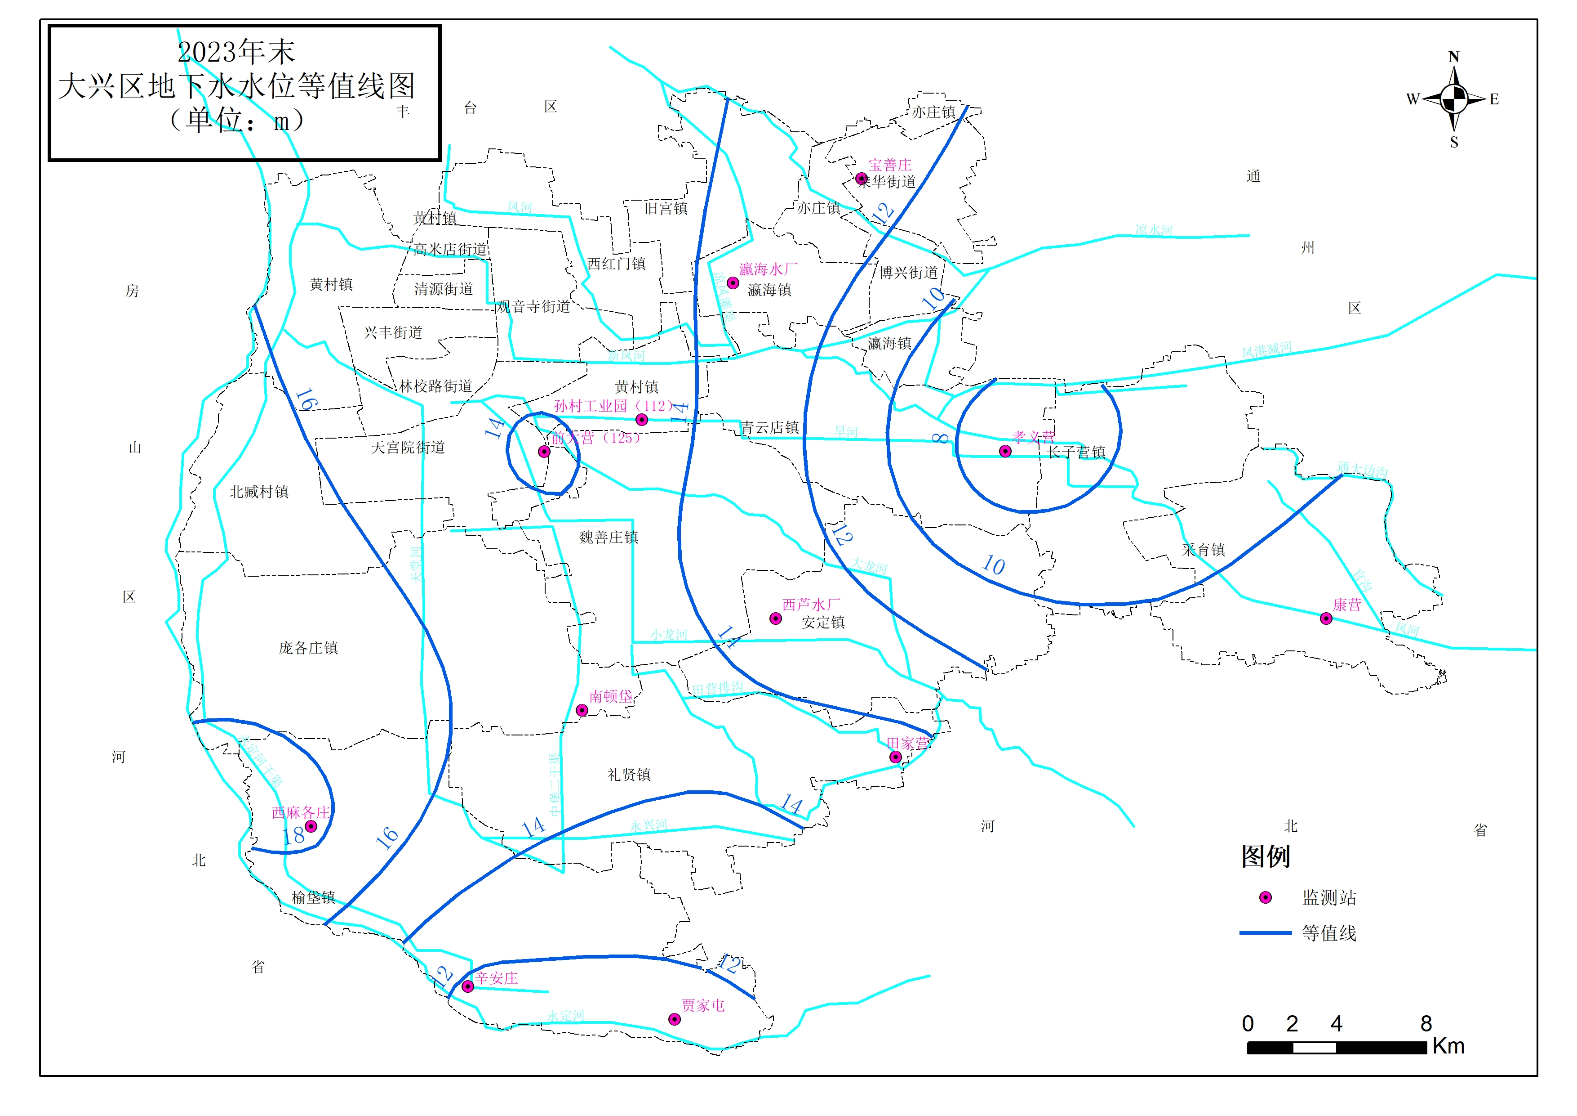
图2-9 2023年末大兴区地下水水位等值线图

（四）水资源总量
水资源总量指当地降水形成的地表水和地下产水总量，即地表径流量与降水入渗补给地下水量之和，并扣除重复计算部分。不包括入境水量。
2023年大兴区水资源总量为3.09亿m³，其中地表水资源量0.89亿m³，地下水与地表水资源不重复量为2.20亿m³。全区水资源总量比2022年的2.93亿m³多5.5%，比多年平均2.44亿m³多26.6%。详见图2-10。

图2-10 2023年、2022年和多年平均全区水资源总量分布图

三、水资源利用

（一）水资源配置量
水资源配置量指年度实际参与配置的各类水源总量，包括地表水、地下水、再生水、南水。
2023年全区水资源配置总量为25088.82万m³，比2022年增加6915.94万m³。其中地表水2.42万m³，占总量的0.01%，比2022年减少1.25万m³；地下水11941.20万m³，占总量的47.60%，比2022年减少905.06万m³；南水4229.87万m³，占总量的16.86%，比2022年增加92.87万m³；再生水8915.33万m³，占总量的35.53%，比2022年增加7729.38万m³。详见图3-1。

图3-1 2023年和2022年全区水资源配置图

（二）水资源配置利用量
水资源配置利用量指分配给用户的包括输水损失在内的毛用水量^{①}。
新水指地表水、自备井水和南水北调水。
2023年全区水资源配置利用量为25088.82万m³，比2022年增加6915.94万m³。其中生活用水11762.74万m³（含家庭居民生活7534.69万m³、公共服务用水3909.76万m³、建筑业用水318.29万m³），占总用水量的46.88%；生态环境用水9170.83万m³，占36.55%；工业用水1177.71万m³，占4.70%；农业用水2977.54万m³，占11.87%。详见图3-2。
2023年新水配置利用量为16173.49万m³，比2022年减少了813.44万m³。其中生活用水11762.45万m³（含家庭居民生活7534.69万m³、公共服务用水3909.47万m³、建筑业用水318.29万m³），占总用水量的72.73%；生态环境用水255.79万m³，占1.58%；工业用水1177.71万m³，占7.28%；农业用水2977.54万m³，占18.41%。

图3-2 2023年与2022年全区用水结构图
2023年的生活用水和生态环境用水较2022年有所增加，农业用水用水量有所减少，工业用水量基本持平。

（三）城乡供水设施供水量
城乡供水设施供水量指各类城乡供水设施供水总量。
2023年全区各类供水设施总供水量13593.58万m³。其中城市公共供水厂1座，供水量6909.55万m³；乡镇集中供水厂34座，供水量4063.87万m³；自建设施供水单位400处，供水量853.32万m³；村庄供水站159处，供水量1766.84万m³。2023年全区城镇公共供水管网漏损率7.35%。

（四）再生水配置利用量
再生水配置利用量指城市污水经过污水处理厂净化处理，达到再生水水质标准要求，并用于城市杂用^{①}、工业、景观环境^{②}、绿地灌溉等方面的水量。
2023年全区再生水配置利用量8915.33万m³，其中生活用水量0.29万m³，生态环境用水量8915.04万m³（其中城乡环境用水量0.07万m³，河湖补水量8914.97万m³）。

（五）生产生活用水量
生产生活用水量指一定时期一定区域各类用水户从事生产以及生活活动用水量总和。
2023年全区生产生活总用水量16173.23万m³，其中生产用水量4155.25万m³，占25.7%；生活用水11762.74万m³，占72.7%；环卫绿化用水255.24万m³，占1.6%。

（六）用水指标
以下指标计算所用的均为含损的毛用水量。
人均综合用水量是用水总量与常住人口的比值。
万元地区生产总值用水量是用水总量与地区生产总值的比值。
万元工业增加值用水量是工业用水量与工业增加值的比值。
人均生活用水量是生活用水量与常住人口的比值。
人均城乡居民生活用水量是城乡居民家庭生活用水量与常住人口的比值。
农田灌溉水有效利用系数是灌入田间蓄积于土壤根系层中可供作物利用的水量与灌溉毛用水量的比值。
2023年全区人均综合用水量138.1m³，人均生活用水量177L/（人·d），人均城乡居民生活用水量114L/（人·d）。2023年大兴区万元地区生产总值用水量为16.054m³/万元，万元工业增加值用水量为5.46m³/万元。农田灌溉水有效利用系数0.7523。
大兴区2023年新水供水量为16173.49万m³，其中地下水供水11941.20万m³，占新水供水量的73.83%。
大兴区2023年再生水用水8915.33万m³，占总用水量的35.53%。其中市政杂用再生水用水0.36万m³，景观环境再生水用水8914.97万m³。在市政杂用方面，区域非常规水源开发利用程度较低。

四、污水排放量
污水排放量是指进入排水管道的生活污水、工业废水的排放总量。
2023年全区污水排放总量10877.5857万m³，污水处理量10430.1702万m³，全区污水处理率为95.89%，达到市级考核目标95.3%的要求，比2022年城乡污水处理率95.1%提高0.79%。

五、重要水事
1、《北京市总河长令》（2023年第1号）发布并执行，明确2023年大兴区治水管水责任制重点任务清单。
2、成立北京市大兴区节约用水办公室；组建北京市大兴区节水联席会。
3、印发《北京市大兴区节水联席会议制度》。
4、启动大兴区国道105西排沟及周园子南沟河道治理工程、旱河河道治理工程、大兴区永定河灌渠（大兴灌渠）（胜利闸—刘家铺村南排水沟）生态修复工程、北京大兴国际机场滞洪工程（二期）的前期工作，明确建设单位，完成立项批复，并申请特别国债支持。

